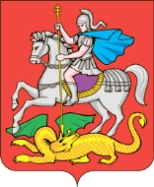

МИНИСТЕРСТВО ПОТРЕБИТЕЛЬСКОГО РЫНКА И УСЛУГ МОСКОВСКОЙ ОБЛАСТИ
МОСКОВСКОЙ ОБЛАСТИ
Проспект Мира 72,  г. Москва, 129063 | т. (498) 602-31-85  факс: (498) 602-31-84  e-mail: minpotreb@mosreg.ru

Министерство потребительского рынка и услуг Московской области сообщает о проведении в период с 11 сентября по 25 сентября 2019 Управлением Роспотребнадзора по Московской области «горячей линии» по качеству
и безопасности мясной и рыбной продукции и срокам годности.

Министр В.В. Посаженников

